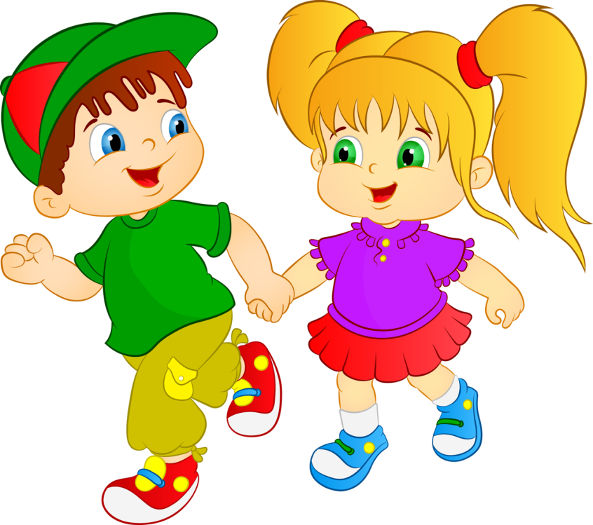
Особенности физического развития детей 4-5 лет

Правильная организация физического воспитания детей в семье возможна, если родители хорошо знают и учитывают анатомо-физиологические особенности развития как отдельных органов и систем, так и всего организма ребёнка в целом. Известно, что каждый возрастной период имеет свою определенную специфику развития. Свои особенности и у детей 4-5 лет жизни.

ОПОРНО-ДВИГАТЕЛЬНЫЙ АППАРАТ:
Скелет ребёнка – дошкольника отличается гибкостью, так как процесс окостенения ещё не закончен. В связи с особенностями развития и строения скелета детям 4-5 лет не рекомендуется предлагать силовые упражнения. Необходимо постоянно следить за правильностью занимаемых детьми поз. Продолжительное сохранение статичной позы может вызвать перенапряжение мускулатуры и в конечном итоге привести к нарушениям осанки.
В процессе роста и развития разные группы мышц развиваются неравномерно. Так масса нижних конечностей увеличивается интенсивнее, чем масса верхних конечностей. Мышцы развиваются в определённой последовательности сначала крупные, затем мелкие. Поэтому следует строго дозировать нагрузку , в частности, для мелкой мускулатуры. Вместе с тем следует по возможности развивать у детей мускулатуру предплечья и кисти.
ДЫХАТЕЛЬНАЯ СИСТЕМА:
К 5 годам брюшной тип дыхания начинает заменяться грудным, увеличивается жизненная ёмкость лёгких. В то же время носовые и лёгочные ходы у детей сравнительно узки, поэтому дыхательные движения в дискомфортных условиях не могут обеспечить полной потребности ребёнка в кислороде. Поэтому необходимо подбирать такие упражнения, при выполнении которых дети могут дышать легко , без задержки.

СЕРДЕЧНОСОСУДИСТАЯ СИСТЕМА:
Регуляция сердечной деятельности к пяти годам окончательно еще не сформирована. В возрасте 4-5 лет ритм сокращения сердцам легко нарушается, поэтому при физической нагрузке сердечная мышца быстро утомляется. Важно не допускать переутомления детей, вовремя менять нагрузку и характер деятельности.

ВЫСШАЯ НЕРВНАЯ ДЕЯТЕЛЬНОСТЬ:
К 4-5 годам у ребёнка возрастает сила нервных процессов, появляется возможность сопровождать игру речью и воспринимать указания воспитателя в процессе различной деятельности. Вместе с тем именно к пяти годам усиливается эффективность педагогических воздействий, направленных на концентрацию нервных процессов у детей. Поэтому детям необходимо предлагать игры , которые совершенствуют реакции ребёнка на какой- либо сигнал : вовремя остановиться, изменить направление или темп движения и т. д.
Учитывая эти возрастные особенности детей, родители могут эффективно развивать физические качества своих детей.

Консультацию подготовила инструктор по физической культуре: Яркина В.В.

